- Rôle :
Le double allumage (double interrupteur) permet d’allumer ou d’éteindre deux points lumineux indépendants.
- Structure de l’installation :

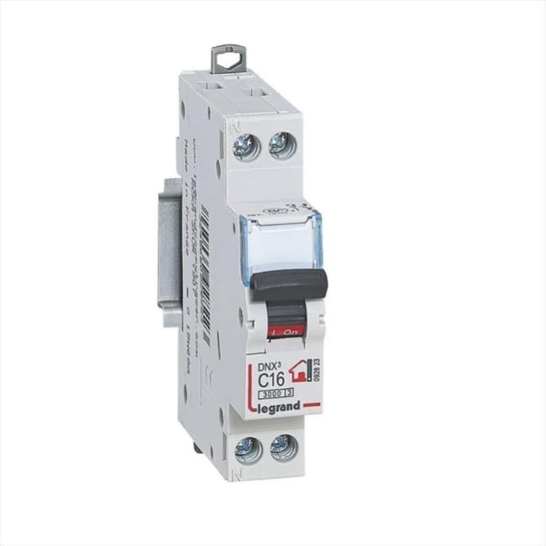

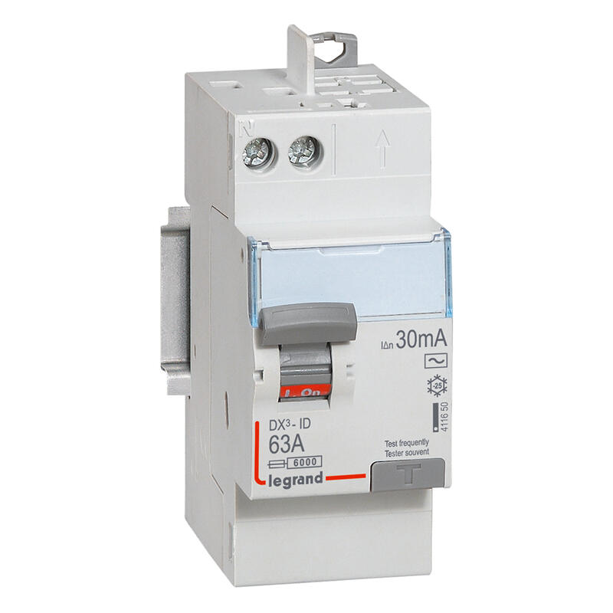

Q1
Protection différentielle
30 mA
Q2
Disjoncteur divisionnaire 16 A max
S1 S2
Interrupteur
Double allumage
Limites de l’installation électrique du pavillon

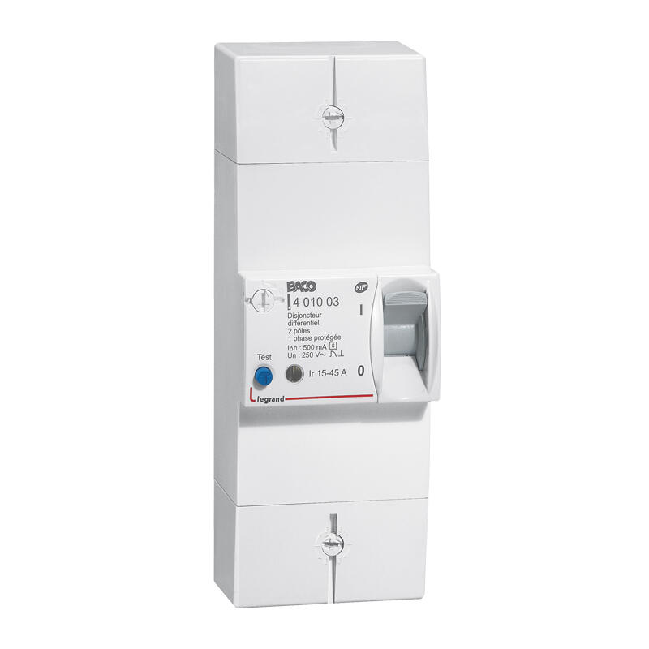
Fournisseur
d’énergie
Q0
Disjoncteur général
Partie réservée au fournisseur d’énergie
Début de l’installation

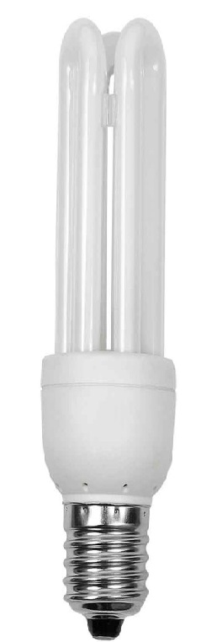
L1
2 Point lumineux indépendants
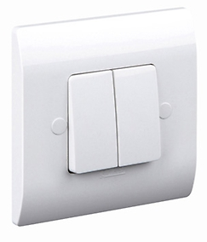
L2

- Le symbole :
Il s’agit des symboles normalisés de représentation des différents éléments de l’installation
Fonction : | Centre : | Applique : | Interrupteur :
Symbole pour les schémas développés et multifilaires | 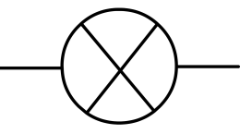 |  | 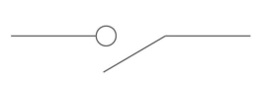
Symbole pour les schémas architecturaux et unifilaires | 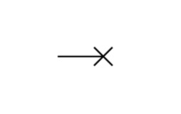 | 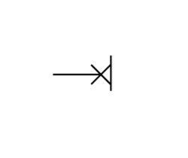
Photographie | 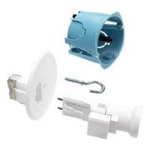 | 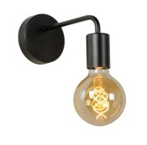 | 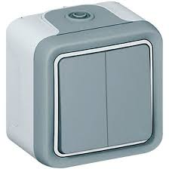

- Schéma développé :
Le schéma développé permet de comprendre le fonctionnement du montage. Il ne respecte pas l’implantation géographique.
Remarques :
- Le conducteur de terre est de couleur vert/jaune.
- Le conducteur neutre est de couleur bleue.
- Le conducteur de phase peut-être de couleurs : rouge, noire ou marron

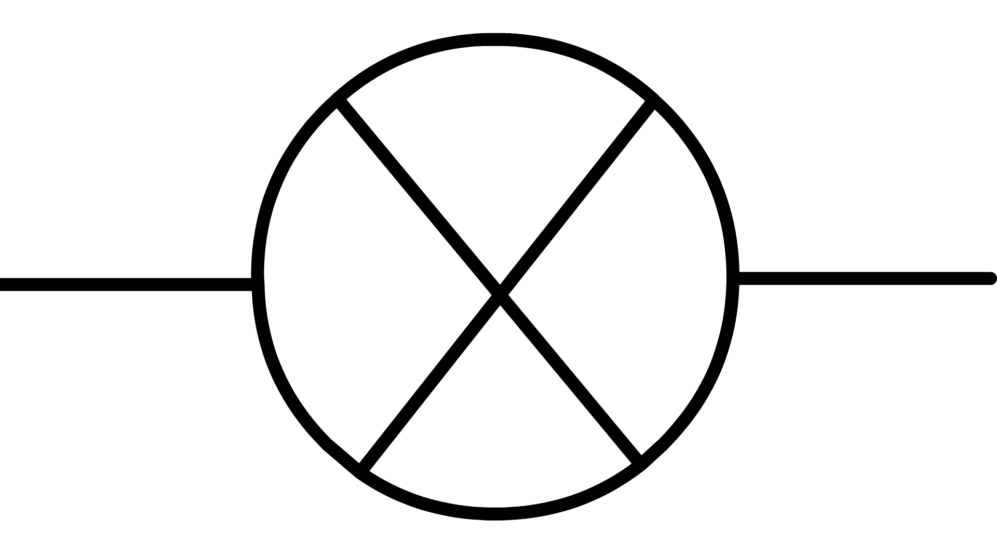

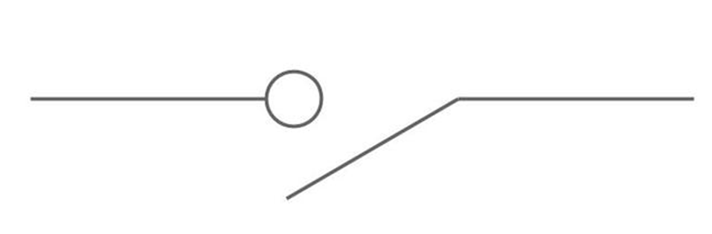
N Ph PE
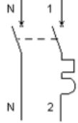


Ph Conducteur de phase
N Conducteur neutre
PE Conducteur de terre
Q2

- Schéma de câblage :
Tableau de répartition


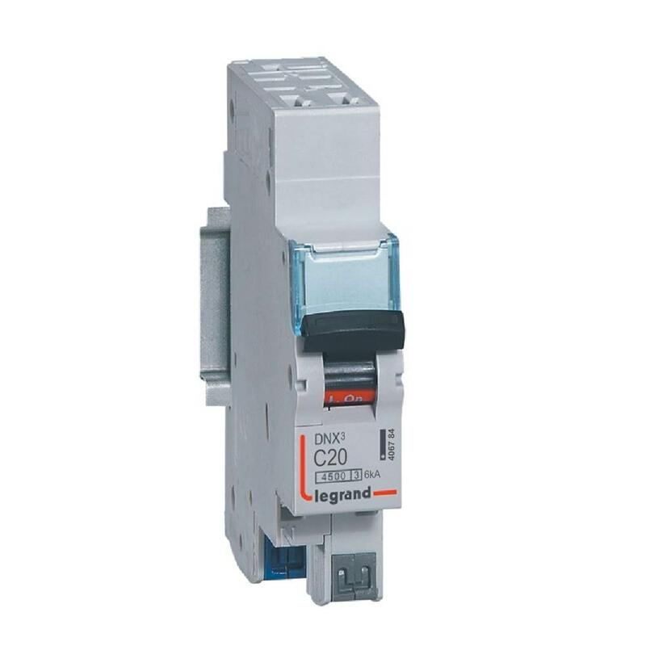

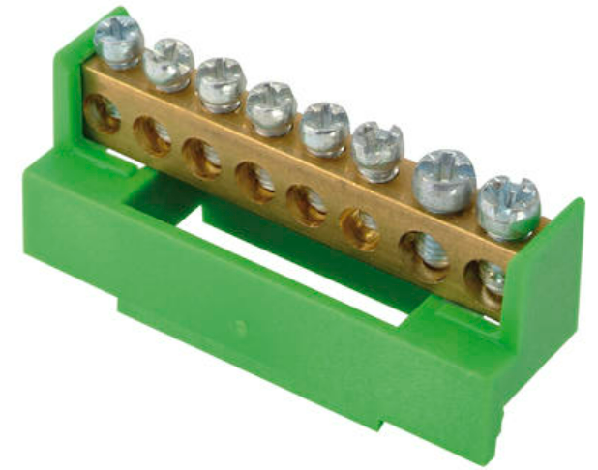
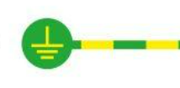
Disjoncteur divisionnaire 16A max
Q1
Q2
Q0 : Disjoncteur général ou d’abonné
Protection différentielle 30 mA
